X-STRATA920

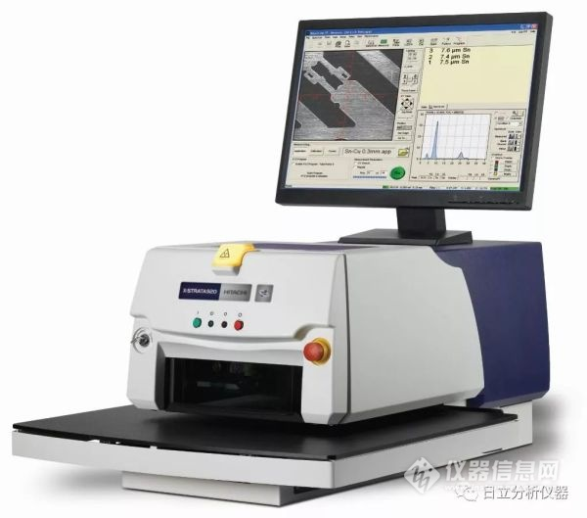

镀层测厚仪 X-Strata920系列

镀层测厚仪X-Strata920系列，属于X射线荧光镀层厚度测量仪，广泛应用于PCB、FPC、LED、SMT、连接器、端子、五金产品、汽车零部件、卫浴洁具、珠宝等行业的表面镀层厚度测量、材料分析；是各类电镀产品镀层厚度测量的理想检测工具。

镀层测厚仪X-Strata920系列具有高性价价比，有着非破坏、非接触、多合金测量、测量元素范围广、测量精准、测量时间短等特点；具有高生产力、高再现性，能有效控制产品质量，节约电镀成本。

镀层测厚仪X-Strata920工作特点：
● 测量精度高、稳定性好，测量结果精确至μin
● 快速无损测量，测量时间短，10秒内得出测量结果
● 可定性、半定量和定量分析
● 进行贵金属检测，如Au karat评价
● 材料鉴别和分类检测，材料和合金元素分析，元素光谱定性分析
● 强大的数据统计、处理功能：平均值、标准偏差、相对标准偏差、最大值、最小值、数据变动范围、数据编号、CP、CPK、控制上限图、控制下限图，数据分组、X-bar/R图表、直方图
● 结果输出：直接打印或一键导出到PDF、Excel文件；报告包含数据、图像、统计图表、客户信息等
● 测量位置预览功能；高分辨率彩色CCD样品观察系统，标准光学放大倍数为30倍
● 激光对焦和自动对焦功能；单击鼠标，Z轴自动扫描，镭射聚焦

仪器参数

型号 | P920-S |  |  | P920-MWS | P920-MWM |  | P920-AM
名称 | 半自动 |  |  |  |  |  | 自动台
 | 固定台 |  |  | 单准直器加深台 | 多准直器加深台
样品图片 | 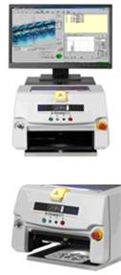 |  | 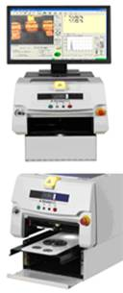 |  |  |  | 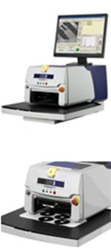
测量元素范围 | Ti²²---U⁹²
镀层和成分分析 | ● 镀层：最多同时测定5层（4层镀层+基体材料）镀层   成分：最多同时测量25种元素
测量方法 | ● SmartLink®FP（基本参数法）   仪器预装超过800种应用参数/方法   简单直观步骤建立应用
X射线激发 | ● 50kV、1.0mA(50W)   空冷式微聚焦W靶X射线管，Be窗   垂直下照式X射线光学系统   安全防射线光闸   二次滤波组件，可选三个程控交换的滤波器，有效于X射线重叠谱的修正
成像系统 | ● 彩色视频系统   光学放大：30倍，可选项50倍   数字放大200%   激光自动对焦   被测样品图像实时显示功能
计算机系统 | ● Intel Core i3-3240 3.40GHz，内存2G，硬盘500G，DVD光驱   17吋液晶彩色显示器   MicrosoftTM Win7 32bit
样品台规格 | ● 测量样品高度≤33mm | ● 测量样品高度≤160mm   样品仓内部尺寸（宽×深×高）：279×508×152mm   样品仓抽屉式设计，4个位置上下可调，每格高度25.4mm   自定义样品台：可依据客户要求提供更高的样品台，满足样品高度＞160mm的测量 |  |  |  | ● 测量样品高度≤33mm   X-Y轴行程：宽×深178×178mm   样品台尺寸：宽×深610×560mm   自动送样，无人自动测量   对样品编程控制，自动多点测试和重复测试   鼠标控制样品台精确定位样品
仪器外形  宽×深×高 | 407×770×305mm | 407×770×400mm |  |  |  | 610×1037×375mm
Z轴 | 使用鼠标控制，程控移动距离43mm
准直器规格 | ● 可选单准直器、多准直器   多准直器程控交换   可选园形、矩形准直器   园形准直器：Ø0.1、Ø0.15、Ø0.2、Ø0.3、Ø0.33、Ø0.5mm   矩形准直器：0.025x0.05、0.05x0.05、0.013x0.254、0.254x0.254、0.051x0.254、0.102x0.406mm   单准直器标配：Ø0.3mm   双准直器标配：Ø0.1、Ø0.3mm   四准直器标配：Ø0.15、Ø0.3、0.05x0.05、0.051x0.254mm
探测器 | 正比例计数器
工作原理 | 对被测样品发射一束一次X射线，样品的原子吸收X射线的能量后被激发并释放出二次X射线。每个化学元素会释放出特定能量的X射线。通过测量这些释放出的二次X射线的特征能量和强度，X射线分析仪就能够对被测材料的镀层厚度和成份提供定性和定量分析
安全性 | ● 自动锁定功能，防止未授权的操作   简单用户界面只向日常操作员设定有限的授权   主管人员可进行系统维护   系统自动生成操作员的使用记录   Z轴保护传感器   安全防射线光闸   样品室门开闭传感器   X射线锁   X射线警示灯   紧急停止按钮   前面板安全钮和后面板安全锁
结果输出 | ● 直接打印   一键导出到PDF文件、Excel文件（选配）；   自定义报告模板，报告包可含数据、图像、统计图表、客户信息等；   统计数据、图、表含有平均值、标准偏差、相对标准偏差、最大值、最小值、数据变动范围、数据编号、CP、CPK、控制上限图、控制下限图，数据分组、X-bar/R图表、直方图等

